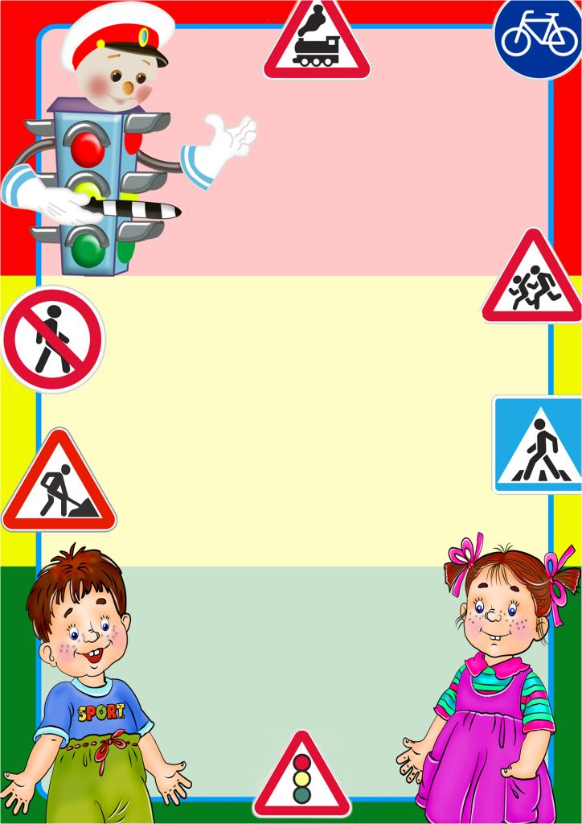
Взрослый. Ребенок. Улица.
(Рекомендации для родителей)

1. Автобус приближается к остановке.
До полного прекращения движения автобуса
к нему подходить не следует – ребенок (как и взрослый) может оступиться и попасть под колеса, осбенно если на
остановке много пассажиров.

2. Посадка в автобус.
Зона остановки – опасное для ребенка место. Стоящий автобус
сокращает обзор дороги в этой зоне как водителям проходящих
машин, так и пешеходам.
К тому же здесь пешеходы часто спешат и ребенка
могут столкнуть на проезжую часть.

3. Поездка в автобусе.
Даже опытный водитель не всегда может избежать
резкого торможения в аварийной ситуации.
Поэтому в транспорте надо позаботиться о том,
чтобы ребенок занимал устойчивое положение.
Особенно осторожным нужно быть возле кабины
водителя и во время подготовки к выходу.

4. Выход из автобуса.
Первыми всегда выходят взрослые и принимают ребенка.
Если пустить его вперед, то пока вы заняты выходом,
он может вырваться из рук и выбежать из – за автобуса
на дорогу,
а маленький ребенок, спускаясь по ступенькам,
рассчитанным на взрослых, - упасть.

5. За руку с ре
На улице или рядом с ней не забывайте, что ребенок
может вырваться. Это типичная причина детского
дорожного травматизма. Не разрешайте ребенку
бежать впереди вас.

6. Ребенок на руках.
Будьте осторожны: он закрывает вам обзор улицы.

7. Ребенок в санках.
Такой «транмпорт», как известно, легко опрокидывается.
На дороге или рядом с ней этого нельзя допускать.

Используйте каждый случай пребывания
ребенка на улице,
чтобы учить его наблюдать, узнавать
типичные дорожные «ловушки»
при переходе улицы.
Пусть он тоже наблюдает, а не просто
доверяет вам,
иначе малыш привыкнет ходить
через улицу не глядя.

